**BlackVue DR490L 2CH**

**Intuicyjna obsługa i bardzo dobra jakość obrazu, niezależnie od pory dnia - oto cechy <b>BlackVue DR490L 2CH</b> w skrócie. Dzięki wyposażeniu w szereg czujników, produkt ten przez większość czasu pozostaje praktycznie bezobsługowy.**

Jeśli poszukujesz rejestratora i zależy Ci na wysokiej jakości obrazu również w nocy - sprawdź możliwości oferowane przez **BlackVue DR490L 2CH**. Przednia kamera urządzenia wyposażona jest w wydajny przetwornik SONY STARVIS, który pozwala nagrywać czytelny materiał również po zmroku. Wystarczy włączyć funkcję night vision.

**BlackVue DR490L 2CH - parametry video**

Zarówno kamera przednia jak i tylna rejestrują obraz w rozdzielczości Full HD, z prędkością 30 klatek na sekundę. Taką samą rozdzielczość mają zdjęcia wykonane przy pomocy *BlackVue DR490L 2CH*. Szerokie pole widzenia - 130 stopni - pozwala na śledzenie sytuacji nie tylko dokładnie przed i za samochodem, ale również częściowo na poboczu. W sytuacjach spornych taki materiał może się okazać bardzo przydatny.

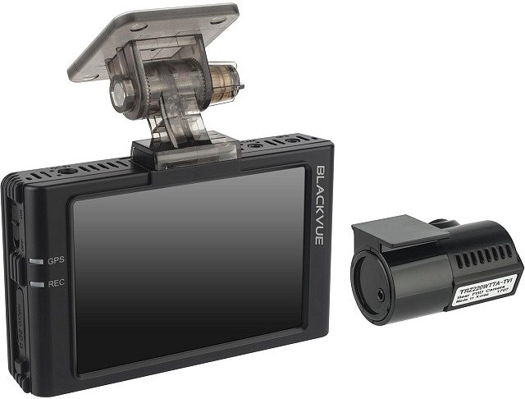

**Automatyczna zmiana trybu**

W wideorejestratorze zainstalowane zostały czujniki ruchu oraz wstrząsu. Pozwalają one na płynną zmianę trybu zapisu, w zależności od tego czy samochód się porusza, czy stoi na parkingu. Dokładny opis tych funkcji, a także szczegółowa specyfikacja produktu dostępna jest na stronie sklepu: <https://www.solve24.pl/blackvue-dr490l-2ch-p-2233.html>. Serdecznie zapraszamy!